Выделяемые им пары вызывают сильнейшее раздражение слизистой оболочки глаз, носа и гортани. От одного соприкосновения с лютиком может возникнуть слезотечение, насморк, першение в горле, кашель вплоть до удушья и спазма мышц гортани. Проглоченное растение вызывает резкие боли в пищеводе, желудке, кишечнике. Отравление сопровождается рвотой, поносом, в тяжелых случаях – останавливается сердце.
Борщевик
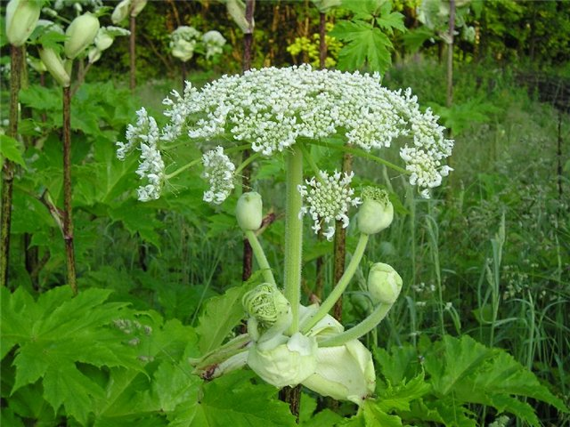
Все части этого ядовитого растения содержат эфирные масла и другие активные вещества. Капля сока борщевика при попадании на кожу или слизистую может вызвать сильнейшие ожоги, сопровождающиеся болью, покраснением, волдырями, эрозией (неглубокие повреждения кожи, заживление проходит благоприятно, без образования рубцов).

Проявления отравления
Отравление ядовитыми растениями – это отравление, развивающиеся при попадании в организм ребенка химических веществ растительного происхождения в токсической дозе, способных вызвать нарушения жизненно важных функций органов и систем и создавать угрозу для жизни. При отравлении любыми ядовитыми растениями наблюдается скрытый период. Длительность его может сильно колебаться (от нескольких минут до суток) в зависимости от вида опасного химического вещества.
Отравление ядовитыми растениями может быть разной тяжести, это зависит от агрессивности яда, его количества, приходящегося на единицу веса тела человека и возраста.
Первая помощь при отравлении
При большинстве отравлений первая помощь должна сводиться к скорейшему удалению содержимого желудочно-кишечного тракта (обильное промывание, дача слабительных), сопровождаемому приемом внутрь адсорбирующих (активированный уголь), осаждающих (охлажденный крепкий чай), нейтрализующих (пищевая сода, кислое питье), обволакивающих (крахмальная слизь, кисель, яичный белок, молоко) веществ.
Промойте пострадавшему желудок – дайте ему выпить около 1 литра теплой подсоленной воды или слабого раствора марганцовокислого калия (всего потребуется до 10-15 литров воды). Вызовите рвоту путем надавливания на корень языка. Дайте пострадавшему 4-5 таблеток активированного угля, напоите крепким чаем или кофе.
Если у пострадавшего нарушено дыхание, немедленно начинайте делать искусственное дыхание. Проверьте пульс у пострадавшего. При отсутствии у него пульса начинайте делать непрямой массаж сердца.
Уложите пострадавшего в такое положение, которое позволит ему свободно дышать и предупредит возможное возникновение приступов удушья или вдыхания рвотных масс.
В любом случае обратитесь за профессиональной медицинской помощью.
Как связаться со спасательными службами? | №  телефона
1.Единая служба спасения | 112
2.Непосредственно в Сарове:
а) пожарная охрана | 101
б) полиция | 102
в) скорая помощь | 103
г) газовая служба | 104
д) ЕДДС г. Сарова | 3-52-57; 3-65-12  89159592991
ЦГиЭ №50 ФМБА России | 7-92-03



Муниципальное бюджетное образовательное учреждение Школы №11 г Сарова

Ядовитые растения

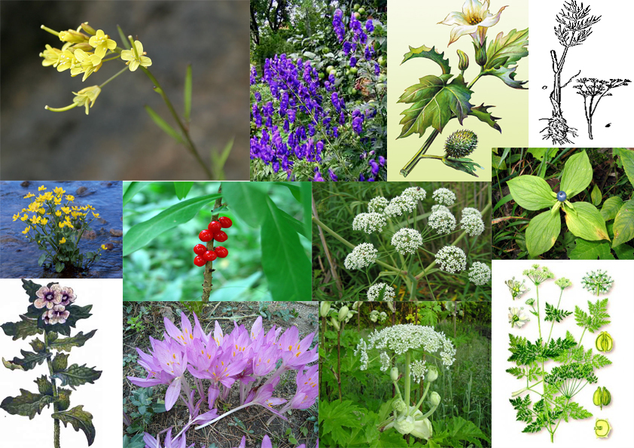


Летом, выезжая на природу, мы хотим, чтобы дышать свежим воздухом, загорать, принимать воздушные ванны. Но мало кто задумывается над тем, что за городом, даже на собственном участке, нас подстеригает опасность, на которую мы часто и внимания не обращаем. Угрожают нам ядовитые растения. Чаще всего страдают от них маленькие дети в возрасте от 2 до 10 лет.
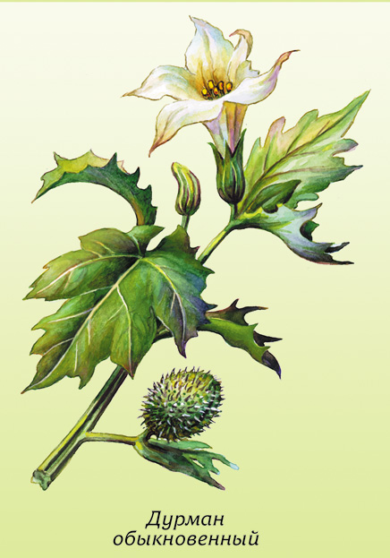
Ядовитые растения - это растения, вырабатывающие и накапливающие в процессе жизнедеятельности яды, вызывающие отравления животных и человека. В мировой флоре известно более 10 тыс. видов таких растений. Рассмотрим некоторые виды ядовитых растений, часто встречающихся на дачных участках, у дороги, в лесу.
Условно ядовитые растения можно разделить на следующие группы – по их воздействию на организм.
Содержащие алкалоиды, поражают центральную нервную систему, оказывают возбуждающее или угнетающее действие, отрицательно влияют на работу сердца, желудка, почек и печени.
К ним относятся:
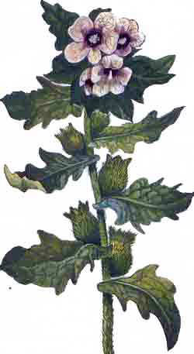
Белена черная.
Плод растения – коробочка с буровато-черными семенами округлой формы. Часто их принимают за маковое семя, а мясистый стеблевой корень - за корни овощных растений.
При легком отравлении появляются сухость во рту, расстройство речи и глотания, расширение зрачков, сухость и покраснение кожи, возбуждение, реже - бред и галлюцинации, учащенное сердцебиение. При тяжелых - ребенок теряет ориентацию, испытывает резкое двигательное и психическое возбуждение, значительно повышается температура, может потерять сознание, кожа становится синюшной, возможны судороги.
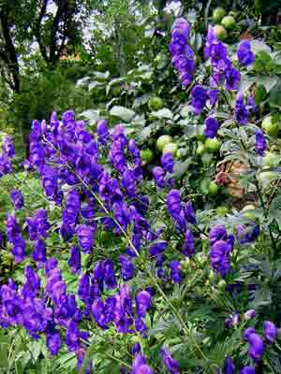
Аконит (в народе «борец», «башмачки»)
Детей могут привлечь красивые, яркие цветы в виде башмачков, необычные листья или клубни, на которые малыши могут обратить внимание при пересадки растения взрослыми. Отравление аконитом возникает уже через несколько минут. Во рту и глотке начинается покалывание, жжение, усиливается слюнотечение, появляется боль в животе, рвота. Может нарушится зрение и возникнуть состояние оглушенности. В тяжелых случаях отмечаются судороги, потеря сознания, обездвиживание мышц и остановка дыхания.
Дурман обыкновенный.
Плод – коробочка яйцевидной формы, покрытая толстыми, твердыми шипами. Привлекает детей своими семенами. Симптомы отравления дурманом такие же, как и при отравлении беленой черной.

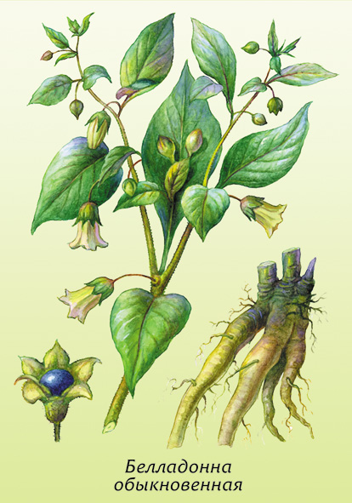
Красавка обыкновенная (белладонна)
Особенно опасен плод – фиолетово-черная, блестящая, сочная ягода с темно-фиолетовым соком, так как дети путают ее с вишней. Признаки беладонной отравления такие же, как и при отравлении беленой черной.
Содержащие сердечные гликозиды вызывают поражение сердечно-сосудистой системы и одновременно действуют на желудочно-кишечный тракт и центральную нервную систему.
Ландыш майский
Ядовиты все его части - листья, цветы, плоды – красно-оранжевая ягоды. Легкое отравление проявляется тошнотой, рвотой, поносом, сильной головной болью и болью в желудке. В тяжелых случаях нарушаются ритм и частота сердечных сокращений.
Наперстянка пурпуровая
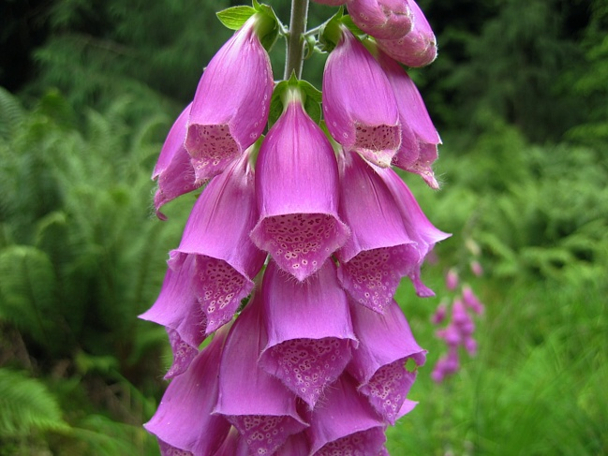
Все части ядовиты даже в небольшой дозе. Детей особенно притягивают плоды наперстянки – яйцевидные коробочки с очень мелкими семянами. Малыши часто принимают их за семена мака и едят. Симптомы отравления наперстянкой такие же, как и при отравлении ландышем майским.

Волчник, или волчье лыко (волчья ягода)
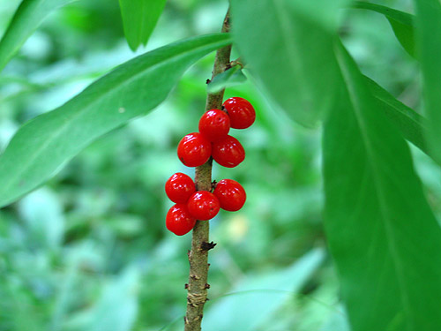
Сок этого ядовитого растения, попавший на кожу, может вызвать боль, красноту, отек, и даже пузыри и язвы (глубокие дефекты кожи, после их заживления остаются рубцы). При попадании ягод или сока в желудок, признаки отравления будут такими: жжение во рту и глотке, затруднение глотания, слюнотечение, боли в желудке, понос, рвота. В моче появится кровь. Другие симптомы отравления будут похожи на симптомы при отравлении ландышем майским.
Содержащие органические кислоты. При попадании в желудок эти растения вызывают поражение желудочно-кишечного тракта и одновременно действуют на центральную нервную и сердечно-сосудистую системы.
Вороний глаз
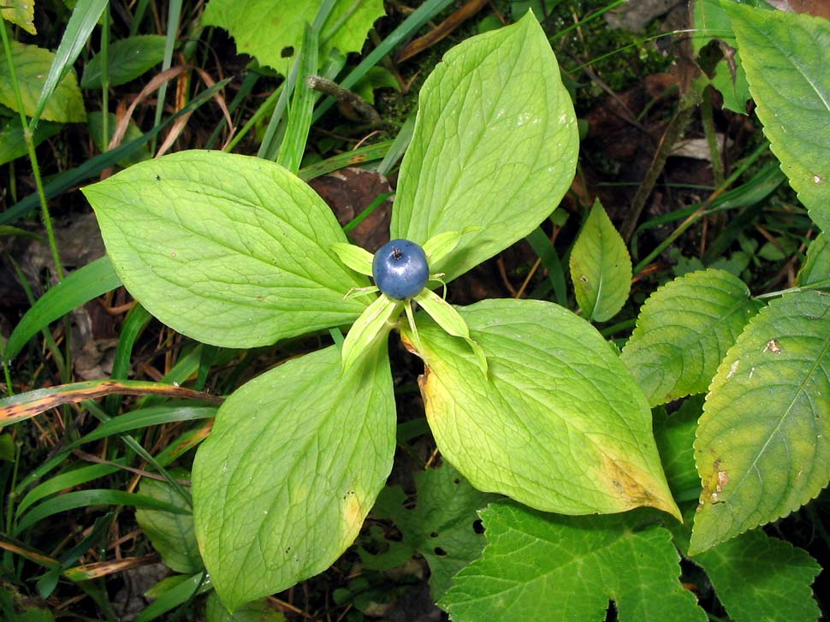
Ядовиты все части растения, но особую опасность представляют плоды - одиночные ягоды сизовато-черного цвета, которые можно принять за чернику или голубику.
Если человек попробует одну - две ягоды, возможно, ничего страшного не случится, но если он съест ягод больше, появятся рвота и понос. Случаи смертельного отравления вороньим глазом не известны.
Ягоды вороньего глаза могут действовать на сердце так же, как ландыш майский или наперстянка, а листья - на нервную систему, так же, как белена черная.
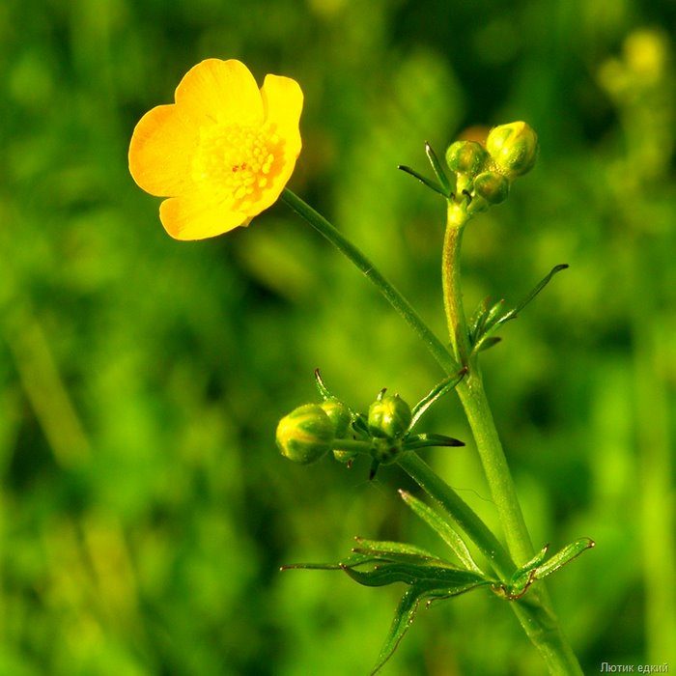
Содержащие эфирные масла. Они вызывают поражение кожи и слизистых оболочек, а при проглатывании - поражение желудочно-кишечного тракта.
Семейство лютиковых широко распространено во флоре России (лютик едкий, лютик ядовитый, лютик ползучий)
Сок лютиков очень ядовит.

